Press Release | 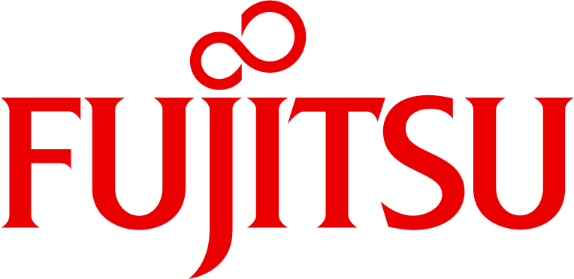
W stronę klienta. Jak powinna wyglądać transformacja nowoczesnego działu usług IT?
Dbałość o customer experience, organizacja pracy hybrydowej w modelu 24/7 oraz transfer wiedzy w organizacji – to jedne z najważniejszych wyzwań, stojących aktualnie przed działami usług IT. − W dobie postępującej transformacji cyfrowej i zmieniających się modeli pracy, działy usług IT muszą stawiać na rozwój i automatyzację. Tylko w ten sposób są w stanie sprostać rosnącym potrzebom klientów i pracowników – podkreślają przedstawiciele Fujitsu.

Najważniejsze wyzwania managerów działów usług IT
Branża nowoczesnych usług IT jest jednym z najdynamiczniej rozwijających się sektorów gospodarki. Od kilku lat rosną tu zarówno oczekiwania klientów, jak i zapotrzebowanie na pracowników. Dlatego wśród najważniejszych wyzwań, przedstawiciele sektora wymieniają m.in. kwestię rekrutacji i utrzymania specjalistów. Dominujący obecnie, hybrydowy model pracy, wymusza także zmianę podejścia do zarządzania i właściwego motywowania rozproszonego zespołu. Pod tym względem wyzwania managerów działów usług IT nie różnią się zresztą szczególnie od tych, jakie stoją przed innymi przedstawicielami kadry zarządzającej w hybrydowym środowisku pracy. Ich wyróżnikiem bywa natomiast niejednokrotnie konieczność zapewnienia obsługi klienta w trybie 24/7. Niesie to ze sobą kolejne, specyficzne potrzeby, nie tylko logistyczne, ale i organizacyjne. Istotne przy takim trybie pracy jest np. odpowiednie wspieranie tzw. work-life balance pracowników czyli zbalansowanego rozdziału życia zawodowego oraz osobistego dobrostanu. Kolejny, ważny aspekt to właściwy rozwój osobisty, budowanie kompetencji i strategii zdobywania wiedzy przez przedstawicieli działów usług IT.
− Znajomość trendów technologicznych, umiejętność dostrzegania związków między nimi i proponowania klientom rozwiązań odpowiadających aktualnym wyzwaniom – to kluczowe kompetencje z tego obszaru. Strategie i programy szkoleniowe obejmować powinny zatem zarówno podnoszenie kompetencji technologicznych, jak i zagadnienia miękkie, takie jak zarządzanie czasem, komunikacja z klientami czy budowanie relacji. Niezwykle ważne jest także stworzenie przyjaznego klimatu wokół zdobywania wiedzy w organizacji i bieżąca analiza efektywności takich programów – tak, aby szkolenia i kursy odpowiadały na faktyczne potrzeby pracowników i wspierały indywidualny rozwój − mówi Michał Grzegorzewski, Dyrektor Działu Usług, Fujitsu Polska.
Kluczowa jest perspektywa klienta
Transformacja trybu pracy w firmach świadczących usługi IT, przełożyła się także na zmianę sposobu współpracy z klientami. Spotkania strategiczne różnych, często zewnętrznych zespołów częściej odbywają się online, a bieżące kwestie rozwiązywane są głównie za pośrednictwem narzędzi do pracy zespołowej. Ostatnie dwa lata pokazały, że zdalna i rozproszona obsługa klientów jest możliwa, choć niektóre procesy z tego zakresu wciąż wymagają działań stacjonarnych. Długookresowa perspektywa funkcjonowania działów usług IT w procesach wymagających kontaktu z klientem to zatem raczej model hybrydowy, wspierany dodatkowo automatyzacją codziennych czynności. Jest to logiczna kontynuacja podejścia stawiającego na pierwszym planie uważną analizę potrzeb klienta.
Eksperci podkreślają bowiem, że jednym z najważniejszych trendów, jakie należy brać pod uwagę, transformując działy usług w branży IT, jest Customer oraz User Experience. Drobiazgowa analiza tego, w jaki sposób klient odbiera usługi, jak postrzega firmę i interakcję z nią, pozwala na pełniejsze dopasowanie rozwiązań do oczekiwań. Można to osiągnąć tylko wchodząc w rolę użytkowników, dokładnie przyglądając się ich potrzebom i wyzwaniom przed którymi stają. Celem jest spełnianie oczekiwań na wielu poziomach i w różnych sytuacjach m.in. dzięki wsparciu użytkowników końcowych, doradztwu czy pomocy we wdrożeniach. W praktyce oznacza to nieustanne stawianie pytań. Jak klient czuje się z naszą usługą? Jakie jej elementy uważa za najbardziej istotne? W jakim momencie mógł poczuć się źle? Które z doświadczeń uważa za pozytywne? Czy uzyskał odpowiedź na wszystkie trapiące go pytania? Co jeszcze powinno zostać zrobione? To ścieżka jaką podążają nowoczesne działy usług IT oraz narzędzie do budowania trwałej przewagi konkurencyjnej w tej branży.
Rozwój projektów, zapotrzebowanie na pracowników
Przykładem firmy, która intensywnie rozwija swój dział usług, jest Fujitsu. Organizacja już od dłuższego czasu buduje wizerunek firmy dostarczającej nie tylko sprzęt, ale także wspierającej kompleksową transformację cyfrową przedsiębiorstw. Dział usług IT zajmuje więc ważne miejsce w jej strukturze. W jego obrębie pracownicy zajmują się m.in. utrzymaniem środowisk IT, wsparciem użytkowników końcowych oraz zarządzaniem i rozwojem kompleksowych rozwiązań data center. Znajdują tu więc swoje miejsce zarówno osoby młode, rozpoczynające ścieżkę zawodową w branży technologicznej, jak i doświadczeni eksperci, wspierający klientów merytorycznie. To szansa pracy przy projektach transformacyjnych i technologicznych dla klientów z branż takich jak np. przemysł, finanse czy administracja publiczna.
Aktualnie dział usług Fujitsu w Polsce rekrutuje m.in. specjalistów do obsługi klienta końcowego, zarówno z zakresu pierwszej, jak i drugiej linii wsparcia, a także inżynierów sieciowych, administratorów systemów pracujących z technologiami z zakresu wirtualizacji, backupu i archiwizacji, narzędziami Microsoft oraz rozwiązaniami chmurowymi. Osoby zainteresowane wyzwaniami w zakresie zarządzania mogą aplikować na stanowiska kierownicze, np. service delivery managera, odpowiadającego za rozwój biznesu usługowego w ramach prowadzonych projektów.
− Tylko dla klientów w Polsce obsługujemy ponad 17 tysięcy zgłoszeń miesięcznie, które realizowane są z wykorzystaniem różnych kanałów obsługi w trybie 24 godziny na dobę przez 7 dni w tygodniu. Tylko w ciągu ostatniego roku nasz zespół powiększył się o ponad 30 proc. Doskonale pokazuje to skalę działania i dynamikę nowych projektów, w jakie się angażujemy. Nieustająco poszukujemy nowych kandydatów, którzy dołączą do zespołu Fujitsu, zatrudniając nawet po kilkanaście osób w ciągu jednego miesiąca. Cały czas też umożliwiamy naszym pracownikom hybrydowy model pracy na terenie całej Polski. Usługi IT to bardzo szeroki obszar, naszym pracownikom dajemy szerokie możliwości rozwinięcia swoich kompetencji w wielu kierunkach. Każda osoba ma dostęp do trzech różnych platform szkoleniowych, różnorodnych szkoleń stacjonarnych i ścieżek certyfikacyjnych. W naszej codziennej pracy znajdują odbicie najważniejsze trendy, „rozpalające” aktualnie branżę IT, np. user experience, automatyzacja i robotyzacja, zaawansowane sposoby wykorzystywania chmury czy monetyzacja danych. Praca w rozwijającym się dziale usług IT może być naprawdę satysfakcjonująca i dająca szerokie możliwości rozwoju − podsumowuje Michał Grzegorzewski.

